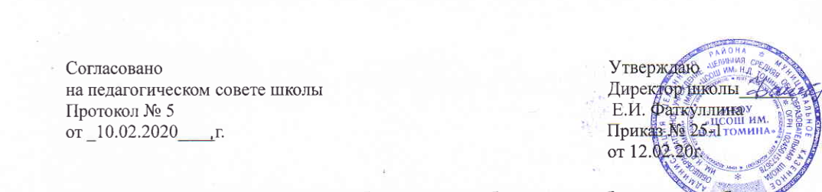
Правила пользования учебниками, учебными пособиями и учебно-методическими материалами из фонда школьной библиотеки

Порядок выдачи.

1. Выдача учебников, учебных пособий и учебно - методических материалов для обучающихся (далее - учебная литература) производится до начала учебного года с 25 по 31 августа по графику, составленному библиотекарем.
2. Учебники предоставляются обучающимся в личное пользование (выдаются на дом) на весь учебный год.
3. Библиотекарь вправе задержать выдачу учебной литературы обучающимся, при наличии у них задолженности в библиотеке за прошлый учебный год до полного расчета с библиотекой.
4. В целях снижения веса ежедневного комплекта учебники по отдельным предметам
( ИЗО, технология, музыка) могут быть выданы в пользование обучающимся только на уроке. В этом случае домашние задания по предмету не задаются.
Ответственность за сохранность этих учебников несет заведующий кабинетом.
5. Учебная литература выдается на класс под подпись классного руководителя, факт выдачи фиксируется в журнале учета выдачи.
6. Классный руководитель выдает учебную литературу по ведомости, в которой учащиеся или их родители (1 класс) расписываются в получении за весь комплект.
7. Обучающиеся получают учебники у классного руководителя. В исключительных случаях обучающиеся (вновь поступившие, должники и пр.) получают учебники у библиотекаря.
8. Классный руководитель обязан следить за состоянием выданных из библиотеки учебников.
Для этого ему следует провести беседу – инструктаж и напомнить обучающимся следующие правила:
- все учебники должны быть обернуты
- учебник должен быть подписан с указанием фамилии, имени, класса и учебного года
- после получения учебника обучающийся должен просмотреть каждый учебник и сообщить об отсутствии страниц в учебнике, наличии подписей, грязи и т.п. Об этом должна быть сделана соответствующая запись в ведомости выдачи учебников
- учебники, полученные из библиотеки в неудовлетворительном состоянии, могут быть обменены в течение сентября, позже претензии приниматься не будут
- в учебниках категорически запрещается делать какие-либо пометки, надписи и т. п.
- о потере учебника обучающийся должен незамедлительно сообщить классному руководителю и библиотекарю
- в случае потери обучающийся обязан возместить такой же новый учебник и в конце года сдать его в библиотеку взамен утерянного
9. Классный руководитель обязан писать в дневнике замечания для родителей в случае невыполнения обучающимся вышеизложенных требований.

10. Для проверки состояния учебников 1 раз в 2 месяца силами библиотечного актива при помощи и руководстве библиотекаря проводятся рейды по классам.
Выявленные в результате рейдов испорченные, непригодные для дальнейшего использования учебники изымаются. Ученик обязан возместить такой же новый учебник и в конце учебного года отдать его в библиотеку взамен испорченного.
11. Учебники без обложек также могут быть изъяты у обучающихся на время, пока не будут приобретены обложки.
12. Выдача необходимых учебников на летний период (для сдачи задолженности и т.п.) фиксируется в читательских формулярах под личную подпись обучающегося.
13. Учебная литература может быть выдана учителю для личного пользования только при наличии в библиотеке дополнительных экземпляров, оставшихся после выдачи обучающимся.

Порядок сдачи.

1. Если учебник состоит из 2-х и более частей, обучающиеся сдают их по мере изучения классному руководителю. Классный руководитель проверяет состояние учебников и сдает их в свою очередь в библиотеку.
2. В конце учебного года обучающиеся сдают всю учебную литературу классному руководителю. Классный руководитель возвращает учебную литературу в библиотеку по графику, составленному библиотекарем. Классный руководитель несет ответственность за своевременный возврат полученной учебной литературы.
3. Во время возврата учебников в библиотеку библиотекарь проверяет состояние учебников и возвращает классному руководителю все испорченные учебники, требующие ремонта или замены. Учащийся, испортивший учебник, осуществляет его ремонт или возмещает такой же новый в случае непригодности учебника для дальнейшего использования. При наличии задолженности в конце учебного года классный руководитель обязан полностью рассчитаться с библиотекой не позднее 20 июня.
4. Перед получением документа об окончании школы и в случае перехода в другое учебное заведение обучающиеся обязаны полностью рассчитаться с библиотекой и получить у библиотекаря справку об отсутствии задолженности.
5. В конце учебного года учителя обязаны сдать всю учебную литературу, которая была выдана им на формуляр для работы.

Правила пользования.

1. В учебниках нельзя писать, рисовать, загибать и вырывать страницы и т.д.
2.Ответственность за сохранность и состояние школьных учебников несут как учащиеся, так и их родители.
3. Обучающиеся, систематически нарушающие требования по сохранности учебников, лишаются права пользования фондом школьной библиотеки, и обязанности по обеспечению учебниками будут возложены на их родителей.
4. Классные руководители и учителя - предметники обязаны записать замечание в дневник обучающегося, если видят у него учебник без обложки или в плохом состоянии.
5. Учащимся, не сдавшим в библиотеку хотя бы один учебник, на новый учебный год учебники не выдаются до погашения задолженности.
6. В случае порчи или утери учебника учащийся обязан приобрести такой же новый учебник и в конце учебного года отдать его в библиотеку на замену или возместить полную стоимость утерянного учебника.
7. Не разрешается заменять утерянный учебник учебником другого автора, издательства.

